Duart Castle.
- Nog voordat u in Craignure aankomt, ziet u het 13de eeuwse Duart Castle hoog boven de zee uitrijzen.
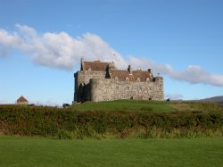
- Al meer dan vierhonderd jaar is het kasteel in bezit van de MacLean-clan.
- De huidige bezitter is Sir Lachlan Maclean, de 28ste chief van de clan van wie een voorvader de 13de eeuwsw ruïne kocht en deze geheel restaureerde.
- Vanuit het kasteel heeft u een mooi uitzicht over de Sound of Mull, de smalle zee-engte tussen het eiland en het vaste land.

